Biographiearbeit
Das Thema
Biographiearbeit ist ein pädagogischer (methodisch gestützter) Ansatz, der darauf abzielt, die Lebensgeschichte eines Menschen zu erkunden, zu reflektieren und zu dokumentieren.​​
Die Arbeit mit Kindern, Jugendlichen und Familien(systemen) – aber auch mit älteren Menschen u.a. – ist immer in deren Biographie verortet und wird zu einem Teil ihrer Lebensgeschichte.
Biographiearbeit hilft, Identität zu entwickeln und zu stärken, Erfahrungen zu verarbeiten und Selbstbewusstsein zu fördern.
Die Methoden der Biographiearbeit sind vielfältig und können in allen Bereichen der Sozialen Arbeit eingesetzt werden.
Am Handlungsfeld der Hilfen zur Erziehung werden konkrete Methoden der Biographiearbeit vorgestellt.
Zielgruppe
Mitarbeitende der freien Jugendhilfe, Mitarbeitende von Jugendämtern (ASD etc.), erfahrene Fachkräfte und Berufseinsteiger*innen, Führungskräfte und Leitung
Referent
Stefan Wutzke, Geschäftsführer Overdyck – Ev. Kinder-, Jugend- und Familienhilfe
MA Philosophie
Dipl. Diakoniewissenschaftler
Dipl. Sozialpädagoge
Sozialmanager
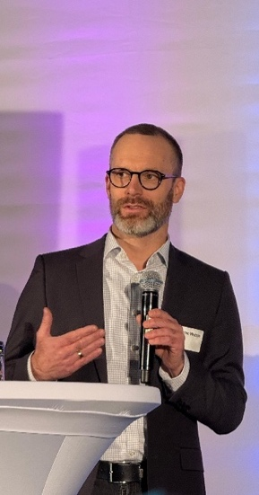
Termin: Mittwoch, 03.06.2025 09:00 - 10:30 Uhr
Ort: Live-Webinar
Kosten: 99 € pro Person zzgl. Umsatzsteuer
Technische Voraussetzungen: PC, Laptop oder Tablet (Handy wird nicht empfohlen.); Internetbrowser (möglichst Chrome)
Unsere Leistungen
Unter der Leitung von Stefan Wutzke werden die Teilnehmenden in das Themenfeld Biographiearbeit eingeführt.
Sie erhalten einen (nicht abschließenden) Überblick über verschiedene Methoden der Biographiearbeit.
Die Teilnehmenden werden befähigt, sich in Ihrer Arbeit vor Ort konstruktiv mit den Anforderungen und Herausforderungen von Biographiearbeit auseinanderzusetzen.

